*نکته مهم: قالب صفحه آرایی به شرح زیر می‌باشد:

|  |  |
| --- | --- |
| Bottom=2.5 | Top= 2.5 |
| Right= 2.5 | Left= 2 |

**ترکیب رویکرد....................... (B Lotus 16 Bold )**

**نام ونام خانوادگی نویسنده اول1(B Lotus 12 Bold)**

مشخصات نویسنده اول(افیلیشن) **(**B Lotus 12**)**

**نام ونام خانوادگی نویسنده دوم[1]1**

مشخصات نویسنده دوم(افیلیشن)

**نام ونام خانوادگی نویسنده سوم**

مشخصات نویسنده سوم(افیلیشن)

**نام ونام خانوادگی نویسنده چهارم**

مشخصات نویسنده چهارم(افیلیشن)

**چکيده** **(B Lotus 13 Bold)**

**افزایش سریع جمعیت و بالا رفتن نرخ شهرنشینی یکی از دغدغه‌های مقامات شهری برای مدیریت نخاله‌های ساختمانی و تخریب است. این پسماندهای جامد منجر به تخریب خاک، هوا و توده‌ها.... (B Lotus 12 Bold)**

**کلمات کلیدی: مکانیابی، AHP، GIS، نخاله‌های ساختمانی و تخریب، هفتکل(B Lotus 12 Bold)**

**مقدمه(B Lotus 14 Bold)**

**عناوین فرعی(B Lotus 13 Bold)**

تصادفات جاده ای عامل مرگ و میر سراسر جهان بشمار می رود طی دهه های گذشته سالانه 2/1 میلیون نفر دراثر تصادفات کشته می شوند (سلمانی، 1397: 193)**.** با توجه به موضوع تصادفات رانندگی در جهان و به خصوص در کشورهای در حال توسعه به دلیل تعداد زیاد تصادفات، تعیین نقاط حادثه خیز و تهیه نقشه حساسیت تصادفات از امور ضروری در تأمین ایمنی جاده هاست(آهنگرکانی وهمکاران، 100:1399). دفع درست پسماندها، بدون به خطر انداختن منابع طبیعی و کیفیت آنها، به یک ضرورت مطلق برای جلوگیری از خطرات زیست محیطی و بهداشت عمومی تبدیل شده است (Randazzo et al, 2018: 123).....(متن مقاله B Lotus 13 Bold)

**پیشینه تحقیق**

فلاحی و همکاران (۱۴۰۱)، در پژوهشی دیگر به مکان‌یابی اصولی دفع نخاله‌های ساختمانی شهر تبریز با تاکید بر عوامل زمین‌شناسی زیست محیطی پرداختند. این نویسندگان به کمک ۱۳ معیار و با استفاده از تلفیق روش‌های فرآیند تحلیل سلسله مراتبی فازی باکلی و گزینه ایده آل محل‌های مناسب برای دفع نخاله‌های سالم و ناسالم شهر تبریز را تعیین کردند. براساس نتایج به دست آمده مکان‌های مشخصی به تفکیک برای دفع نخاله‌های ساختمانی ناسالم و سالم در شمال جنوب و شرق شهر تبریز توسط نویسندگان معرفی گردید.

هاوارد[2](2009) تحقیق در خصوص تهدید گردشگران در تایلند انجام داده است که نتایج آن حاکی از این مهم است که تصادفات جاده‌ای یکی از اصلی ترین تهدیدات برای گردشگران در تایلند محسوب می گردد.................

**مبانی نظری**

یکی از بزرگترین بخش های بازار مصرفی سفر در کشور های مسلمان گردشگری مذهبی است. که گاهی با عناوین دیگری همچون گردشگری زیارتی و معنوی نیز از آن یاد می شود در حال حاضر در کشور ما ایران گردشگری زیارتی و مذهبی از جمله پررونق ترین و محبوب ترین اشکال سفر است...........................

**روش‌شناسی تحقیق**

مطالعه انجام شده براساس مدل تحلیل سلسله مراتبی و به کمک GIS به مکانیابی سایت دفن نخاله‌های ساختمانی و صنعتی در شهرستان هفتکل، استان خوزستان پرداخته است.....................

**معرفی منطقه مورد مطالعه**

استان خوزستان در دو زون 38 و 39 یو تی ام قرار گرفته است. شهرستان هفتکل تقریباً در مرکز این استان و در زون 39 قرار دارد. این شهرستان در مسیر پر تردد اهواز-شهرکرد-اصفهان قرار گرفته که راه مواصلاتی سه استان خوزستان-چهارمحال و بختیاری و اصفهان می‌باشد. فاصله شهرستان هفتکل تا مرکز استان خوزستان (شهر اهواز) 90 کیلومتر می‌باشد. این شهرستان از شرق با باغملک، از جنوب با رامهرمز، از شمال با مسجدسلیمان و از غرب و شمال غربی به ترتیب با شهرستان‌های باوی و شوشتر همسایه است (شکل 1).

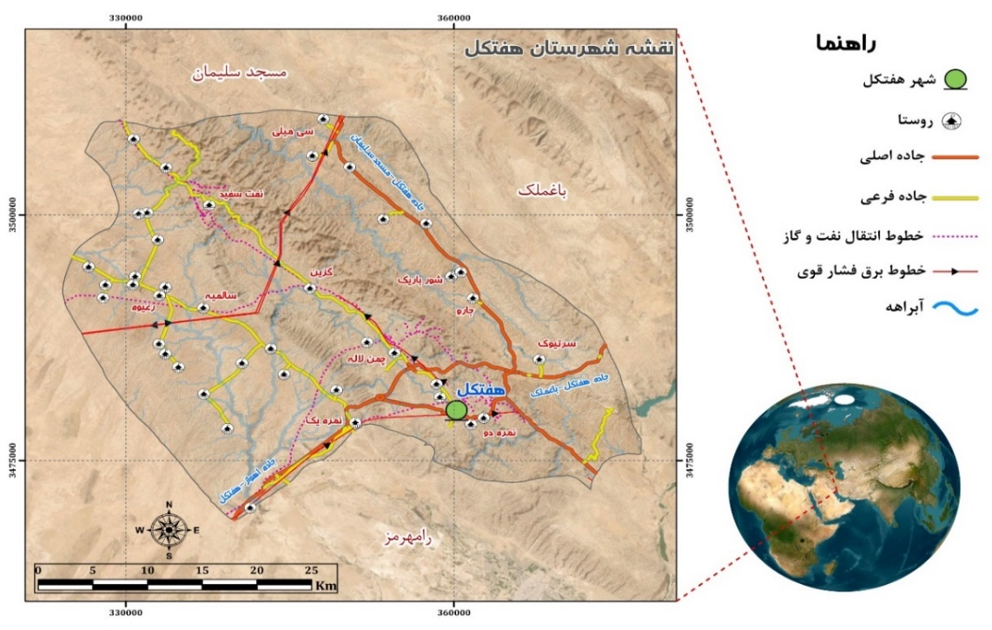

**شکل 1: نقشه منطقه مورد مطالعه (B Lotus 12 Bold)**

مآخذ: نگارندگان (B Lotus 10 Bold)

بحث ویافته‌ها

شامل سه معیار اصلی موروفولوژیکی، محیطی و اقتصادی-اجتماعی بهمراه زیر معیارها بوده در نرم افزار Expert Choice تحلیل شده و وزن نهایی معیارها و زیر معیارها بدست آمد (جدول1).

**جدول 1: مقادیر ترجیحات برای مقایسه زوجی(B Lotus 12 Bold)**

|  |  |
| --- | --- |
| ترجیحات(B Lotus 11 Bold) | مقدار عددی |
| کاملا مرجع و یا کاملا (B Lotus 11) | 9 |
| ترجیح یا اهمیت یا مطلوبیت خیلی قوی | 7 |
| ترجیح یا اهمیت یا مطلوبیت قوی | 5 |
| کمی مرجع یا کمی مهم‌تر یا کمی مطلوب‌تر | 3 |
| ارجحیت یکسان | 1 |
| ترجیحات بین فواصل فوق | 2 و 4 و 6 و 8 |

مآخذ: حجازی زاده و همکاران، 1400

روابط و فرمول نویسی: (B Lotus 13)

|  |  |
| --- | --- |
| رابطه‎ (1) (B Lotus 13) |  |

**نتیجه‌گیری و پیشنهادها**

در مطالعه حال حاضر مکانیابی سایت دفن نخاله‌های ساختمانی شهرستان هفتکل به کمک ترکیب رویکرد AHP با GIS به کمک بررسی سه گروه معیار اصلی و 12 زیر معیار صورت گرفت..........

**منابع و مآخذ**

*نکته اول: توصیه می‌شود حداقل 2 مرجع به مقالات قبل این نشریه(اندیشه های نو در علوم جغرافیایی) ارجاع داده شود.

**نکته دوم : نحوه مرجع نویسی مقالات دقیقاً طبق فرمت نشریه باشد.

1) خادمی شیراز، مظفر، روانشادنیا، مهدی، خشند، افشین، وعباسیان جهرمی، حمیدرضا (1400). مکان‌یابی محل دفن پسماند ساختمانی با استفاده از ترکیب فرآیند تحلیل سلسله مراتبی فازی (FUZZY AHP) و سیستم اطلاعات مکانی (GIS) (مطالعه موردی: شهر قزوین)، *نشریه مهندسی عمران امیرکبیر*، 53(7)، 2909-2920. (B Lotus 13)

2) فلاحی، لیلا، برزگری، قدرت، ندیری، عطاالله (1401). مکان‌یابی اصولی دفع نخاله های ساختمانی شهر تبریز با تاکید بر عوامل زمین شناسی زیست محیطی. *مجله زمین شناسی کاربردی پیشرفته*، 12(4)، 682-708.

3) Alkaradaghi, K., Ali, S. S., Al-Ansari, N., Laue, J., & Chabuk, A. (2019). Landfill site selection using MCDM methods and GIS in the Sulaimaniyah Governorate, Iraq. *Sustainability*, *11*(17), 4530. (B Lotus 12)

4) Bahrani, S., Ebadi, T., Ehsani, H., Yousefi, H., & Maknoon, R. (2016). Modeling landfill site selection by multi-criteria decision making and fuzzy functions in GIS, case study: Shabestar, Iran. *Environmental Earth Sciences*, *75*, 1-14.

1. 1 . نویسنده مسئول(B Lotus 10)
2. -Haward (B Lotus 10 Bold)